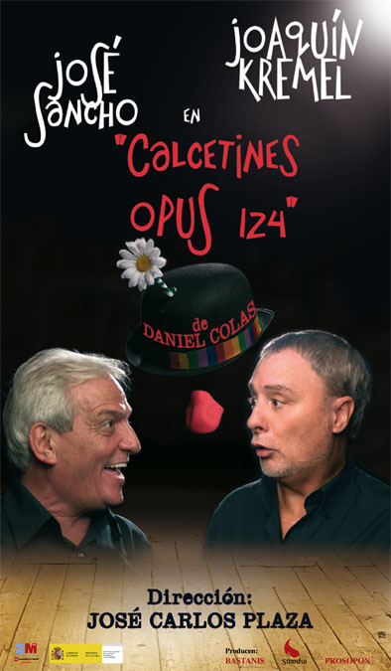

“CALCETINES

OPUS 124”

De DANIEL COLÀS

DIRECCIÓN
JOSÉ CARLOS PLAZA

DISTRIBUCIÓN
BASTANIS S.L
Calle Las Minas, 1
28250 Torrelodones. Madrid

Contacto:
Julia Torres Aragón
606 44 80 44
juliatorres@telefonica.net

“CALCETINES OPUS 124”

REPARTO

JOSÉ JOAQUÍN

SANCHO KREMEL
en

“ CALCETINES
OPUS 124 “
de DANIEL COLAS

Dirección
JOSÉ CARLOS PLAZA

“CALCETINES OPUS 124”

SINOPSIS

Daniel Colas ha escrito de forma inteligente, una divertidísima fábula sobre la amistad y la tolerancia. Reúne a dos actores que tratan de crear un buen espectáculo con los momentos estelares más significativos de sus repertorios, acompañándose de pasajes musicales con violín y violonchelo y algún número de payasos.

Les veremos ensayar, pelearse, odiarse, hacer las paces... Se trata de un duelo que maneja rabietas, confidencias, rencores con tal sentido del humor que producirá en el espectador, ese bien tan preciado “la risa” e incluso “la carcajada”, pero …hay mas.

SOBRE LA OBRA
Dos payasos, Avec nez rouges, et costumes colorés. con su nariz roja y coloridos trajes.Deux clowns. Dos actores tratando de llegar a un acuerdo para iniciar un proyecto teatral. Dos cómicos, dos personas del mundo del espectáculo ,pero que podrían ser de cualquier otra profesión, personas para quienes, no estando demasiado lejos el momento de la jubilación, están motivados por el deseo de regresar a la luz, un deseo de vida.Ou plutôt, deux acteurs en répétition qui s’essayent - sans trop bien y parvenir - à un numéro de clowns.
Mais au delà de leur particularisme professionnel, les protagonistes de cette pièce se constituent en personnages au travers desquels chacun doit pouvoir se retrouver. Más allá de lo particular de sus profesiones, los protagonistas de esta obra representan las dualidades que todo el mundo llevamos dentro; las contradicciones entre ser y parecer, entre lo bueno y lo malo, el miedo al “otro” y el temor a la soledad.

De esta manera asistiremos a un baile de dudas, un extraño acercamiento de dos individuos completamente opuestos y que descubriéndose mutuamente y sin querer la mayoría de las veces, van a aprender a conocerse, a comprenderse y quizá a quererse.

Baile de dudas porque cuando ya se ha alcanzado una edad en la que se han adquirido algunas certidumbres, no es tan sencillo ver como esas aparentes convicciones se tambalean.
Nos deux protagonistes, ‘ Verdier ‘ et ‘ Brémont ‘, tentent de monter un récital poétique, assorti de numéros de clowns musicaux.

Nuestros dos protagonistas, tratan de montar un recital poético, acompañado de música y unas escenas “de payasos”. Mais si la musique et ses évidentes harmonies va peu à peu aider les personnages à “s’accorder”, l’idée du numéro de clowns va les diviser, les mettre sous tension, et marquer leur désaccord. Pero si bien es cierto que la música armonizará sus desacuerdos, la idea del “numero de payasos” solo logrará evidenciar sus desacuerdos ,creándoles un clima insoportable de tensión y división.
El menor detalle de comportamiento, o la menor toma de posición, infundirá dudas en la mente del otro . De interrogantes en certidumbres, de enfrentamientos a sumisiones, de confidencias en confesiones, los dos personajes se van a descubrir paulatinamente el uno al otro y vivirán ante nosotros la historia de una amistad incipiente, de una amistad fuerte y duradera porque está construida sobre la contradicción y la aceptación de la realidad del otro.
Al final ¿Quiénes son estos dos payasos que se oponen a todo? Son sencillamente hombres con sus contradicciones, sus debilidades, su crueldad y por qué no, también con su ternura. Seguramente son las dos caras de un mismo personaje. Dos caras a la vez perfectamente distintas y absolutamente idénticas. En definitiva, seres humanos - con sus ridículas vanidades, es decir “payasos”.

Biografía de Daniel Colas

Artista polifacético, Daniel Colas ganó el Primer Premio en el Conservatorio Nacional Superior de París en 1970 y el premio Gérard Philipe en 1972.

Como actor, trabaja en el cine a las órdenes de Philippe Labro, Bertrand Blier, Yves Allégret y Alain Cavalier entre otros. En cuanto al teatro, participa en “Les Adieux de la Grande Duchesse”, “Colombe” de Jean Anouilh, “Le Locataire” d’Orton, “Le Sexe Faible” de Bourdet, de Jean Racine y « Fantasio » de Alfred Musset y por último en 2007 »Les Chaussettes Opus 124 ». .

Ha dirigido una cuarentena de obras de teatro, entre comedias contemporáneas y autores como Sartre y Harold Pinter.

En el cine ha dirigido “Ras le Coeur” en 1980 y “Man-eaters” y “Nuit Noire” en 1988. Como autor de teatro ha escrito “La Maille” (1976), “Chacun por moi” (1984), “La voisine” (1985), “Femmes à lunettes” (1990) “Le voleur d’Instants” (1994), « Vilains Pas Beaux « (1995), « Putain de Soirée » y « Charlotte Corday » (2005) .

EQUIPO ARTISTICO

Dirección JOSÉ CARLOS PLAZA

Autor Daniel Colas

Versión J.J Arteche

Escenografía e Iluminación Francisco Leal

Vestuario Pedro Moreno

Dirección Músical Mariano Diaz

Violin Leopoldo Bartolomé

Violonchelo Paula Pineda

Profesor Violín Eduardo García Martín

Profesora Cello Esther García Calvo

Fotografía Luís Malibrán

Diseño Gráfico Asturgraf

Imprenta Graficas Banelly

Partitura musical :
“ADAGIO DEL CUARTETO DE CUERDA OPUS 59”.Beethoven

EQUIPO TÉCNICO

Gerencia Julia Torres

Maquinaria Alejandro Arcediano
Javier Gómez-Pastrana

Electricidad Daniel Martín
Manuel Maldonado

Sonido Oriol Llistar

Utilería/Sastrería Marco Antonio Hernández

Construcción Decorados Artesanos del Mueble de Almagro Scdad.Coop

Realización Vestuario Cornejo

Realización Utilería Estudio Albahaca

Transporte Transpet

